Раздел
ФИО педагога |  | Мурзагалиев Т.Н.
Дата |  | 19.09.2024
Класс |  | 2 «Ә» Количество присутствующих: 8 | отсутствующих: -
Тема урока |  | На жайлау
Цели обучения, которые достигаются на данном уроке (ссылка на учебную программу) |  | 2.1.1.1 слушать и понимать устную речь, аудиовизуальный материал, повторяя простейшие фразы;  2.2.1.1 использовать в речи слова и словосочетания для составления вопросительных предложений по имеющейся информации, комментирования действий;  2.2.2.1 создавать высказывания на основе сюжетных картинок;  2.4.1.1 писать предложения по данной иллюстрации, используя слова- описания;  2.5.1.1 различать и использовать в речи слова-предметы и слова-действия.
Цель урока |  | составлять небольшой рассказ; подбирать к каждой картинке нужное предложение; использовать в письменной речи слова-признаки.
Ход урока

Этапы урока | Деятельность учителя |  |  | Деятельность обучающихся | Оценивание | Ресурсы
Орг момент | - Организационный момент.  Чтоб природе другом стать,  Тайны все её узнать,  Все загадки разгадать,  Научитесь наблюдать.  Актуализация знаний.  -Соедините первые буквы названий животных и вы угадаете тему урока и цель урока.  Жираф, аист, йора, лиса, акула, утка.  -Тема нашего урока: « жайлау». Сегодня будем составлять небольшой рассказ, используя слова-признаки, а также подбирать к картинкам предложения. |  |  | Приветствие  «Круг радости»  Учащиеся становятся в круг и задают друг другу вопросы |  | Интерактивная доска,видеоролик
Изучение нового материала | -Ребята, жайлау – это летнее пастбище, где пасется скот. Там чистый воздух и много сочной травы. -Послушайте стихотворение (упр.1 стр. 16)  . Работа с текстом.  Метод «Кластер»  -Прочитайте текст самостоятельно.  -Запишите слова-признаки со словами предметами, которое относится к слову «жайлау»  -Сначала прочитайте правило, на какие вопросы отвечают слова-признаки?  Ответ: красивые горы, чистый воздух, чистая вода, сочная, зеленая трава)  Критерии оценивания:  - использовать в письменной речи слова-признаки.  Дескрипторы:  - заполняет кластер;  - пишет слова-признаки со словами-предметами;  Физминутка  Раз – подняться, потянуться,  Два – нагнуться, разогнуться,  Три – в ладоши, три хлопка,  Головою три кивка.  На четыре – руки шире,  Пять – руками помахать,  Шесть – на место тихо сесть.  Работа с книгой.  - Рассмотрите картинки в паре;  -Соотнесите картинки с соответствующими предложениями.  (Ответ: 1-1, 2-3, 3-4, 4-3, 5-5).  -Спиши из этого упр.5 стр.17 три предложения.  Критерии оценивания:  -составлять высказывания на основе сюжетных картинок;  - Дескрипторы:  -читает предложения;  -соотносит их с картинками;  -переписывает предложения по цели высказывания;  Работа в тетради  – Выполните упр.4 стр.17, опиши животных по образцу. Напишите слова-признаки.  Лошадь (какая?) быстрая, сильная, умная...  Баран (какой?) терпеливый, сытый, ...  Критерий оценивания:  - использует в письменной речи слова-признаки;  Дескриптор:  - пишет слова-признаки к данным словам-предметам.  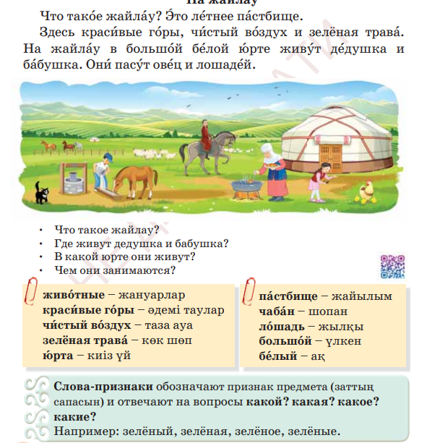  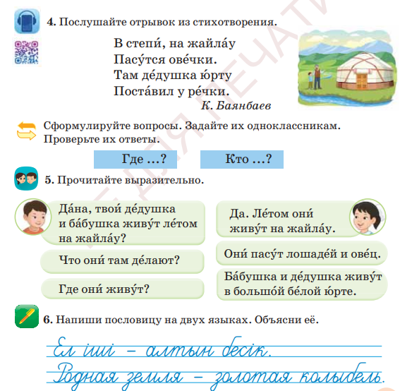 |  |  | Учащиеся составляют постер и защищают его  Учащиеся записывают на стикерах свое мнение и клеют на карточках для рефлексии  Заполняют кластер.  Учащиеся выполняют физминутку.  Работая в паре, соотносят картинки с предложениями. В тетрадь переписывают три предложения. | Взаимооценка  Самооценка  Взаимопроверка, затем проверяет учитель,  взаимооценка | Интерактивная доска  ИКТ,  маркеры, флипчарт, стикеры
Подведение итогов урока (5 мин) | Прием «Микрофон»  - Какая цель стояла перед вами?  - Достигли ли мы этой цели?  - Что нового узнали на уроке?  - Осталось ли что-то непонятным?  Далее ученики отвечают на вопросы, поднимая при этом столько пальцев руки, на сколько они сами себя оценили.  - Как вы поняли новый материал урока?  - Понравилось ли вам как прошел урок?  - На сколько каждый из вас был активен на уроке? |  |  | Берут в руки микрофон и отвечают на вопросы учителя | Самооценивание | Рефлексивный лист, стикеры

